Communiqué de presse
Fort-de-France, le 13 juillet 2021

Parution du rapport économique annuel 2020 (édition 2021)
de l’IEDOM Martinique

L’Institut d’émission des départements d’outre-mer (IEDOM) de la Martinique publie son Rapport annuel 2020. Cet ouvrage propose une vue d’ensemble et détaillée de la situation économique et monétaire de la Martinique.

L’activité se contracte sous l’effet de la crise sanitaire

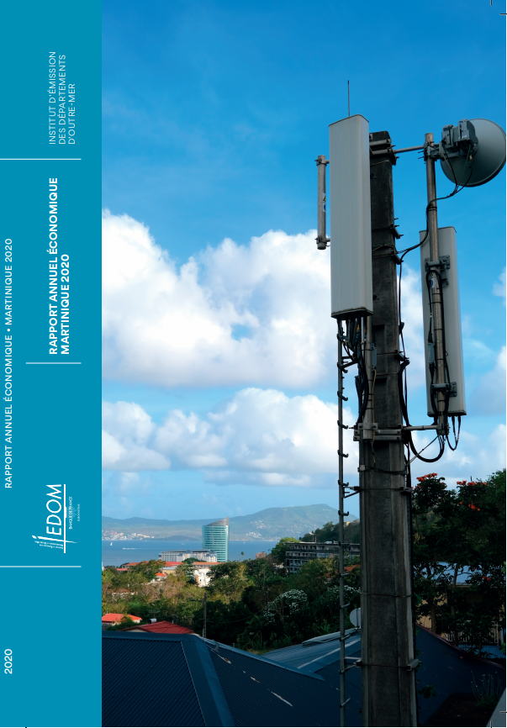
La soudaineté et la gravité de la crise sanitaire ont contraint les autorités à restreindre les déplacements individuels et l’activité en 2020.

Ces mesures se sont traduites par une baisse de l’activité économique, qui a atteint -20 % au plus fort des restrictions (premier confinement).

Toutefois, les dispositifs d’aide mis en place par les autorités publiques, au premier rang desquels les prêts garantis par l’État et l’activité partielle, ont contribué à amortir en partie le choc de la crise sanitaire.

Les ménages et les entreprises martiniquais ont ainsi cumulé une épargne et une trésorerie significatives. La vigueur du rebond économique en 2021 dépendra de l’utilisation de ce matelas financier.

